Біржанқызы Сезім СИБ-21
11-апта. Тақырып: Объектіге бағытталған программалау. “Уақытты тиімді жоспарлау” тақырыбы бойынша класс, объект, мұрагерлік қолдану

Мақсаты: Уақытты тиімді жоспарлау жүйесін модельдеу үшін Python тілінің объектіге бағытталған мүмкіндіктерін қолдану, яғни класс құру, объект жасау, атрибуттар мен әдістерді пайдалану, сондай-ақ мұрагерлік механизмін көрсету.

Міндеттері:
- Уақытты жоспарлауға арналған негізгі кластарды құру.
- Әр классқа қажетті атрибуттар мен әдістерді жазу.
- Бір кластан екінші класқа мұрагерлік (inheritance) қолдану.
- Объектілер құрып, олардың жұмысын көрсету.
- Бағдарлама логикасын түсіндіру.
Объектіге бағытталған программалау (OOP) — мәлімет пен функционалды бір құрылымға біріктіретін тәсіл. Оның негізгі принциптері:
- Класс — белгілі бір объектінің үлгісі;
- Объект — класс бойынша жасалған нақты экземпляр;
- Инкапсуляция — мәлімет пен әдістерді біріктіру;
- Мұрагерлік — бір кластың қасиеттерін екінші класқа беру;
- Полиморфизм — әдістердің әртүрлі орындауы.
Бұл жұмыста уақытты жоспарлау жүйесін OOP арқылы үлгіледім.

Түсіндірме

1. Task класы — ”Тапсырма”
class Task:
def __init__(self, title, deadline, priority):
Бұл класс бір тапсырманы сипаттайды.
Атрибуттары:
- title — тапсырма атауы
- deadline — аяқтау уақыты
- priority — маңыздылық деңгейі
def show_info(self):
Бұл әдіс тапсырманың барлық мәліметін экранға шығарады.

2. Schedule класы — тапсырмалар тізімі
class Schedule:
def __init__(self):
self.tasks = []
Жоспар ішінде барлық тапсырмалар сақталады.
def add_task(self, task):
Жаңа тапсырманы тізімге қосады.
def show_all_tasks(self):
Барлық тапсырмаларды шығарады.

3. User класы — қарапайым қолданушы
class User:
def __init__(self, name):
self.name = name
Атрибут: қолданушы аты.
def show_user(self):
Қолданушы туралы ақпарат көрсетеді.

4. Admin класы — мұрагерлік мысалы
class Admin(User):
Admin класы User-ден мұра алады, яғни атрибуттар мен әдістерді толығымен алады.
Admin-ге қосымша функция:
def delete_task(self, schedule, title):
— белгілі бір тапсырманы өшіреді.
Бағдарламаның жұмыс алгоритмі
- 3 тапсырма құрылады.
- Барлығы Schedule ішіне қосылады.
- User және Admin объектілері жасалады.
- Барлық тапсырмалар көрсетіледі.
- Admin бір тапсырманы өшіреді.
- Қайтадан жаңартылған тізім көрсетіледі.
12-апта. NumPy және Matplotlib кітапханаларын қолдану арқылы уақытты тиімді жоспарлау мәліметтерін талдау және визуализациялау
Мақсаты: Уақытты тиімді жоспарлау процесін талдау үшін айлар бойынша орындалған тапсырмалар санын NumPy массивтері арқылы өңдеп, Matplotlib көмегімен график түрінде визуализациялау.
Студенттің деректермен жұмыс істеу, есептеу, график тұрғызу дағдыларын дамыту.

Міндеттері:
- NumPy көмегімен айлар және тапсырмалар саны бойынша массивтер құру.
- Мәліметтерге қарапайым математикалық талдау жүргізу (орташа мәнді есептеу).
- Matplotlib кітапханасы арқылы деректерді визуалды түрде көрсету.
- График арқылы уақытты жоспарлау динамикасын бағалау.

Түсіндірме

1. NumPy массивтерін құру
months = np.array([...])
tasks_done = np.array([...])
- months — талдау жүргізілетін айлар тізімі.
- tasks_done — әр айда орындалған тапсырмалар саны.
- NumPy массивтері мәліметтерді тиімді сақтауға және өңдеуге мүмкіндік береді.

2. Орташа мәнді есептеу
average_tasks = np.mean(tasks_done)
- np.mean() функциясы массивтің орташа арифметикалық мәнін есептейді.
- Бұл көрсеткіш жалпы өнімділік деңгейін бағалауға көмектеседі.

3. Графикті визуализациялау
plt.plot(months, tasks_done, marker='o', linewidth=2)
- plot() — сызықты график тұрғызады.
- Әр айдағы нәтижені байланыстырып, өнімділіктің қалай өзгергенін көрсетеді.
- marker='o' нүктелерді көрсетеді, графикті көрнекі етеді.

4. Графикті рәсімдеу
plt.title(...)
plt.xlabel(...)
plt.ylabel(...)
plt.grid(True)
- Графиктің атауы, осьтердің атаулары қойылады.
- grid(True) — фондағы торлар деректерді оқу жеңіл болуына көмектеседі.

5. Графикті көрсету
plt.show()
График арнайы терезеде көрсетіледі. Менің графигім осылайша шықты:
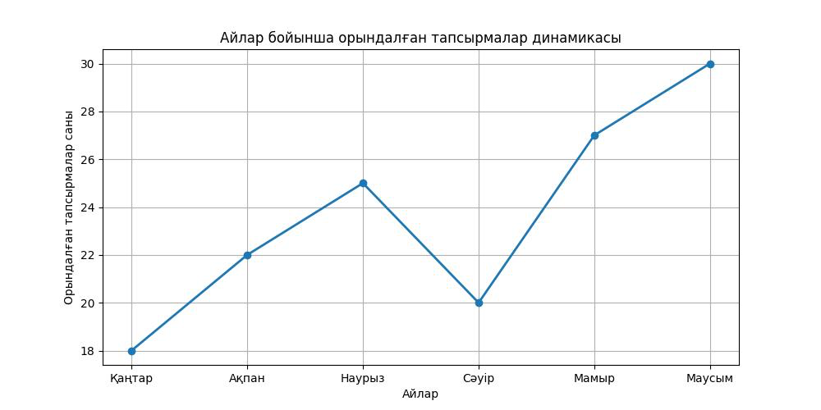
NumPy және Matplotlib кітапханаларын қолдану арқылы ай сайынғы тапсырмалар саны талданып, өнімділік динамикасы визуалды түрде көрсетілді. График уақытты жоспарлау қандай айларда тиімді болғанын айқын көрсетеді. Мұндай талдаулар адамға өзінің уақытын дұрыс ұйымдастыруға, қай айда өнімділігі төмендеп, қай айда жоғарылағанын түсінуге мүмкіндік береді.

